

**П О С Т А Н О В Л Е Н И Е**

**АДМИНИСТРАЦИИ ГОРОДА ЛЕРМОНТОВА**

№ ___

_______________

город Лермонтов

Ставропольского края

О внесении изменений в постановление администрации города Лермонтова от 24 января 2022 г. № 52 «Об определении границ прилегающих территорий, на которых не допускается розничная продажа алкогольной продукции и розничная продажа алкогольной продукции при оказании услуг общественного питания в городе Лермонтове»

В связи с инвентаризацией адресных объектов, расположенных на территории города Лермонтова, администрация города Лермонтова

ПОСТАНОВЛЯЕТ:

1. Утвердить прилагаемые изменения, которые вносятся перечень организаций (объектов) и схемы границ прилегающих территорий, на которых не допускается розничная продажа алкогольной продукции и розничная продажа алкогольной продукции при оказании услуг общественного питания в городе Лермонтове, утвержденный постановлением администрации города Лермонтова от 24 января 2022 г. № 52 «Об определении границ прилегающих территорий, на которых не допускается розничная продажа алкогольной продукции и розничная продажа алкогольной продукции при оказании услуг общественного питания в городе Лермонтове».

2. Контроль за выполнением настоящего постановления оставляю за собой.

3. Настоящее постановление вступает в силу со дня его опубликования.

|  |  |
| --- | --- |
|  |  |

Глава города Лермонтова Е.Н. Кобзева

|  |
| --- |
| УТВЕРЖДЕНЫ  постановлением администрации  города Лермонтова  от _______________ № _____ |

ИЗМЕНЕНИЯ,

которые вносятся в перечень организаций (объектов) и схемы границ прилегающих территорий, на которых не допускается розничная продажа алкогольной продукции и розничная продажа алкогольной продукции при оказании услуг общественного питания в городе Лермонтове (далее – перечень)

|  |  |  |
| --- | --- | --- |
| 1. Пункт 7. Раздела I. «Образовательные учреждения» перечня изложить в следующей редакции: | | |
| №  п/п | Наименование организации (объекта) | Адрес объекта |
| 1 | 2 | 3 |
| «7. | Муниципальное бюджетное учреждение дополнительного образования детей «Детская музыкальная школа» | г. Лермонтов,  пер. Театральный, 10 А». |
| 2. Раздел IV. «Медицинские организации» перечня дополнить пунктом 12. Следующего содержания: | | |
| №  п/п | Наименование организации (объекта) | Адрес объекта |
| 1 | 2 | 3 |
| «12. | Стоматологический кабинет «Др. Арабханов Дентал Клиник» | г. Лермонтов,  просп. Лермонтова, 6/1». |
| 3. Утвердить прилагаемую схему границ «Раздел IV п. 12. Стоматологический кабинет «Др. Арабханов Дентал Клиник». просп. Лермонтова, 6/1».  Управляющий делами  администрации города Лермонтова А.Ю. Логвинова | | |

|  |
| --- |
| УТВЕРЖДЕНА  постановлением администрации  города Лермонтова  от 24 января 2022 г. № 52 |
| (в редакции постановления администрации города Лермонтова  от ________________ № _____) |

СХЕМА ГРАНИЦ

Раздел I п. 7. Муниципальное бюджетное учреждение дополнительного образования детей «Детская музыкальная школа».

пер. Театральный, 10 А

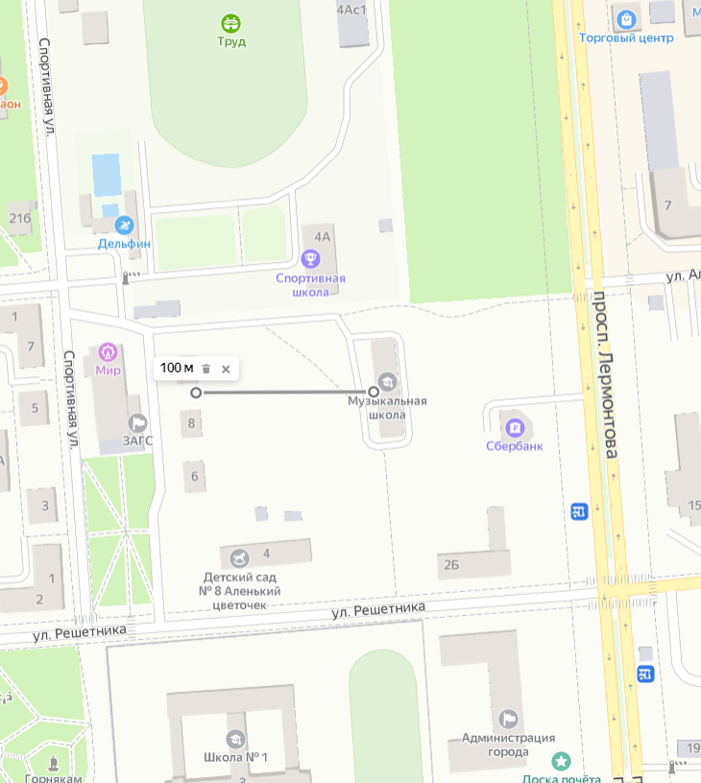

УТВЕРЖДЕНА

постановлением администрации

города Лермонтова

от _______________ № _____

СХЕМА ГРАНИЦ

Раздел IV п. 12. Стоматологический кабинет

«Др. Арабханов Дентал Клиник».

просп. Лермонтова, 6/1

